ДЛЯ 2 КУРСУ( заочна форма)
Основи техніки класичних видів плавання.

1. Загальні вимоги до техніки плавання
Зрозуміти техніку плавання неможливо без знання загальних фізичних законів поведінки тіла у воді під час дії на нього внутрішніх і зовнішніх сил. Знання цих законів дозволяє передбачити кінцевий результат тих чи інших дій плавця, при необхідності, внести своєчасні корективи у його дії.
Дослідженням закономірностей техніки вправ займається наука біомеханіки тіла, яку ще називають кінематикою. Вона дозволяє побудувати графічні і математичні моделі найраціональніших рухів та їх об'єднань. Біомеханіка також допомагає обчислити індивідуальні параметри рухів, що є найбільш раціональними для пропорцій тіла того чи іншого плавця.
Чим більше дослідницького матеріалу накопичує кінематика, тим вірогіднішими стають її рекомендації. У процесі розвитку науки про біомеханіку людського тіла техніка плавання постійно удосконалюється.
Положення тіла плавця у воді. Для спортсменів кут атаки становить 3-5 градусів. Для починаючих плавців кут атаки - 8-10 градусів.
РУХИ НОГАМИ : біля самої поверхні води груба помилка ( кріль на грудях і дельфін ) - зависання стегон. Міцні м'язи тулуба - основа механізму рухів плавця. Кріль на грудях - тулуб ритмічно розвертається ( праворуч, ліворуч - відносно осі ) на 30-35 градусів. Якщо швидкість більша, коливання менші.
РУХИ РУКАМИ: Високе положення ліктя, кисть випереджає лікоть, розворот ліктя в сторону, невеликий оберт плеча і передпліччя всередину, оптимальний ступінь жорсткості руки в ліктьовому суглобі.
УЗГОДЖЕННЯ РУХІВ: повна координація роботи рук, ніг, голови (дихання).
Три фази рухів : підготовча фаза - розгін ; основна - великий цикл рухів; заключна - підтримка високої швидкості.
Руками : захват, основна частина гребка ( підтягування, відштовхування ),
винесення з води, рухи над водою, вхід до води.
Ногами : удар стопою ( вверх або вниз ), рух стопою ( вверх або вниз ).
Старти.
Старт з тумбочки:
    - Вихідне положення ( різне і відрізняється згинанням ніг і тулуба і положенням рук )
2.Замах з підсівом ( підготовча фаза руху. Завдання - вивести тіло в найвигідніше положення в найкоротший час).
З .Відштовхування, виконуючи мах руками (головна фаза, розігнути ноги в колінах, гомілках ).
    - Політ ( оптимальна траєкторія, тіло витягнути).
    - Ковзання під водою (обтічне положення, перший цикл рухів).
в.Вихід над поверхнею води (за рахунок плавальних рухів, зміни кута атаки).
Старт з води: Виконуєтеся, коли спортсмен пливе кролем на спині. Спочатку стрибає до води і займає місце обличчям до стартових поручнів. Команда " На старт " - плавець згинає руки, підтягується і завмирає в цьому вихідному положенні. Стартовий сигнал - виконання старту. Рухи можна розбити на фази:
      - Відштовхування; виконуючи мах руками — головна; робоча - розгинання голови, сильно відштовхнутися ногами.
      - Політ - низько над водою, стопи від води не відриваються.
      - Вхід до води - обтікаюче положення, м'язи напружені.
      - Ковзання під водою - енергійні рухи ногами.
      - Вихід на поверхню води - плавальні рухи. Повороти.
1. Відкриті - голова плавця над водою (вдих)- для починаючих плавців. Частіше виконують "маятник" - відкритий плоский поворот при плаванні на спині.
2.Закриті - голова занурюється у воду ( затримання дихання ). Оберт вперед, скорочується час, поворот більш динамічний. Звичайний закритий поворот при плаванні на спині - перенесення ніг над поверхнею води.
1.2. Техніка спортивного плавання
Змагання проводяться з наступних видів спортивного плавання: кріль на грудях, кріль на спині, брас і батерфляй (дельфін).
Техніка спортивних способів плавання бере початок від широко відомих народних способів: «саженки», «на спинці», «по-жаб'ячи» — і відрізняється від них загалом більшою економічністю рухів. Іншими словами, навчена людина витрачає менше зусиль, збільшуючи швидкість пересування і дальність відстані, що пропливається. Це досягається за рахунок горизонтального положення тіла, ритмічного і глибокого подиху, а також правильного чергування напруги і розслаблення працюючих м'язів. Горизонтальне, тобто майже рівнобіжне поверхні води положення тіла, значно зменшує опір води при русі вперед, поліпшуючи його обтічність. Щоб домогтися горизонтального положення тіла, плавець опускає обличчя у воду. У такому положенні досягається рівновага тіла, а ноги піднімаються вище до поверхні води, що дозволяє плавцеві не витрачати зайвих зусиль на підтримку тіла на поверхні води і зосередити увагу на просуванні вперед.
При плаванні на грудях обличчя, опущене у воду, змушує застосовувати своєрідний подих швидкий і короткий вдих з наступним повільним і довгим видихом у воду. Вдих і видих виконують тільки через рот. Добре поставлене дихання — ключ до оволодіння технікою спортивного плавання. Тому при вивченні техніки спортивного плавання особлива увага приділяється вправам для освоєння дихання й узгодження з рухом рук. Це необхідно для того, щоб під час вдиху не погіршувалися положення корпуса і якісні гребкові рухи. При плаванні кролем на грудях, на спині, батерфляєм вдих робиться у моментзакінчення гребка, а видих продовжується весь інший час циклу. ІІри плаванні брасом вдих звичайно робиться на початку гребка руками.
Усі рухи плавця можна умовно розділити на активні (гребкові) і підготовчі. За допомогою гребкових рухів плавець просувається вперед. Вони спрямовані спереду назад і виконуються могутньо і швидко. Усі підготовчі рухи виконуються в зворотному напрямку — уперед. Якщо це відбувається в .воді (наприклад, підтягування ніг у брасі), то викликає неминучий гальмовий ефект. Щоб зменшити гальмуючі сили, підтягування виконують швидко, але дуже м'яко.
Техніка найбільш швидкісних способів плавання (кроль на грудях, на спині, дельфін) відрізняється від брасу тим, що підготовчі рухи рук виконуються над водою. Закінчивши гребок, плавець швидко, але м'яко проносить руки вперед над водою. Незалежно від того, де відбуваються підготовчі рухи (у воді, над водою), техніка спортивного плавання характеризує, безупинні чергування гребкові і підготовчі рухи. Тому плавець повинен обов'язково опанувати умінням ритмічно чергувати напругу і розслаблення працюючих м'язів, що є необхідною умовою для швидкого і тривалого плавання.
У техніку спортивного плавання входить також старт, з якого починається проплив кожної дистанції. Звичайно довжина плавальних басейнів і водних станцій не перевищує 50 м. Широко поширені басейни довжиною 25,18,17,16 м. і менше. Природно, що довжина басейнів менша, ніж довжина відстаней, які необхідно пропливти на уроці чи на змаганнях. Тому техніка спортивного плавання включає також і техніку виконання поворотів. Причому при плаванні різними способами правила виконання поворотів неоднакові.
1.2.1. Кріль на грудях
Кріль на грудях є найшвидшим та популярним спортивним способом плавання (мал.З). Техніка рухів кролем дуже близька до інших «крільподібних» способів плавання — кролю на спині і дельфіну. Кріль широко застосовується при навчанні плаванню дітей і підлітків. Кролем можна пірнати під водою, працюючи самими ногами, допомагаючи собі гребками рук брасом. При плаванні кролем плавець виконує перемінні рухи руками і ногами. Виконавши гребок, плавець проносить руку вперед над водою. Коли одна рука закінчує гребок, інша входить у воду і починає наступний гребок. Ноги також виконують поперемінно рухи знизу нагору і зверху вниз.
Рухи поперемінно дозволяють плавцю-кролісту підтримувати більш рівномірну і високу швидкістьу порівнянні з іншими способами плавання.Положення тіла і голови. При плаванні кролем на грудях тіло плавця лежить на поверхні води майже горизонтально, обличчя опущене у воду. Під час вдиху голова плавця повертається убік. Поворот голови для вдиху, а також руху рук не дозволяють плавцеві зберігати нерухоме положення корпуса на грудях. Ці рухи викликають коливання тіла навколо подовжньої осі, що виражається в поворотах корпуса з боку на бік. Уникнути їх неможливо, але обмежувати необхідно — при таких поворотах таз плавця повинен залишатисяна місці.
Рухи ніг. Ноги плавця, злегка зігнуті в колінах, виконують безупинні, хлистоподібні рухи знизу нагору і зверху вниз назустріч один одному. Ці рухи
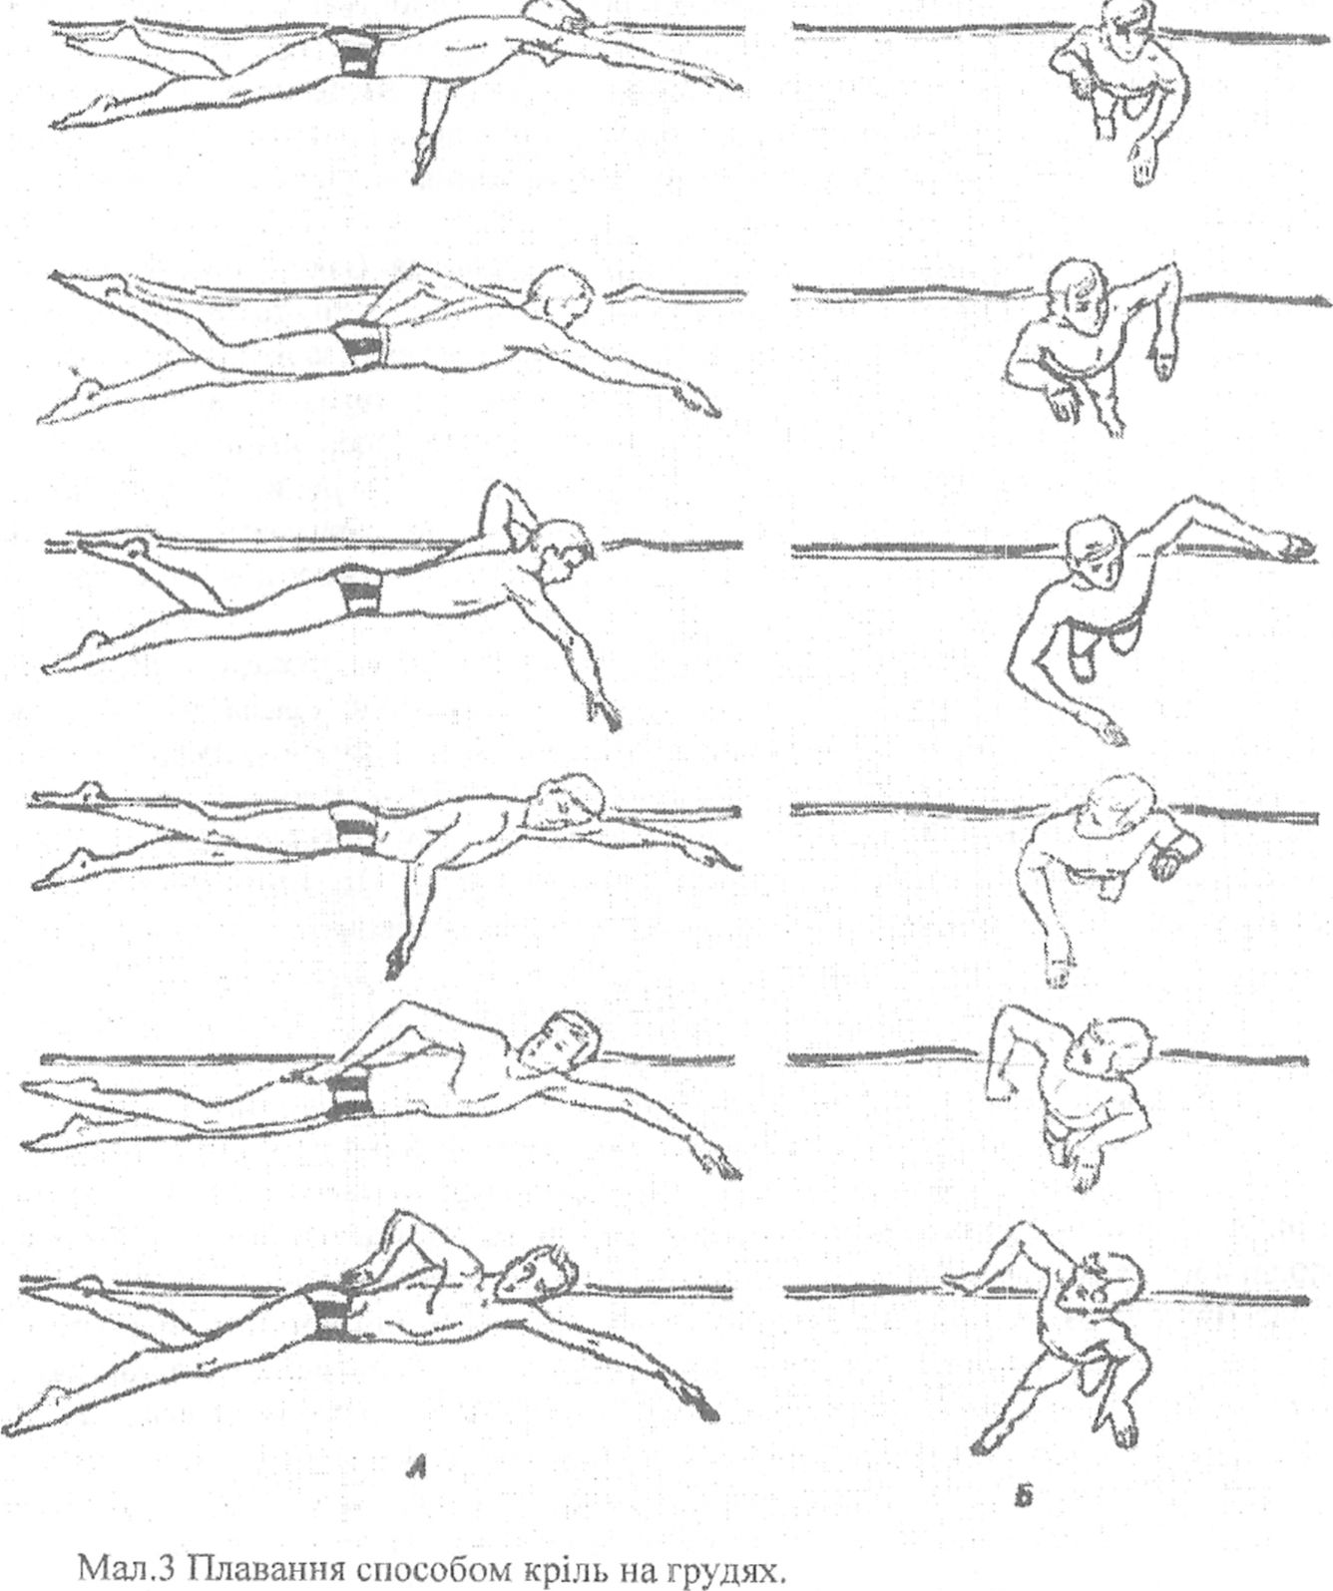

починаються від стегна, передаються на гомілку і закінчуються хлистом стопи. Відстань між стопами в їхньому крайнім положенні не перевищує ЗО— 40 см. При правильному русі ніг на поверхні води з'являються тільки п'яти, залишаючи за собою бризки і пінистий слід.
Рухи рук. Руки плавця працюють поперемінно — коли одна рука робитьгребок, інша проноситься над водою, коли одна рука закінчує гребок біля стегна і виймається з води, інша рука входить у воду і починає наплив. Рука входить у воду під гострим кутом, тому що лікоть злегка зігнутий і знаходиться вище, ніж кисть. Спочатку у воду занурюється кисть, потім передпліччя і плече. Кисть занурюється у воду приблизно проти однойменного плеча десь між лінією плеча і подовжньою віссю тіла. Потрапивши у воду, рука починає наплив, тобто поступово витягається вперед-вниз, приймаючи обтічне положення.
Плавець просувається вперед з основному завдяки гребкові рук. Тому гребок потрібно намагатися подовжувати до стегна, згинаючи руку. Гребок робиться рукою, зігнутою в лікті, з поступовим прискоренням спереду назад. Шлях руки під час гребка повинен проходити під грудьми і животом плавця, «під себе», не ведучи руку убік від корпуса. Під час гребка рука плавця, особливо кисть, повинна бути твердою і напруженою. Плавець повинен почувати, що він просувається вперед, опираючись і відштовхуючись долонею об воду, як об щільний предмет. Рука закінчує гребок біля лінії таза і стегна. Фаза гребка завершується виходом руки з води. Спочатку з води показується плече, потім передпліччя і кисть. Закінчивши вихід з води, рука проноситься по повітрю трохи зігнутою у лікті так, щоб лікоть був вище стосовно передпліччя і кисті. Закінчивши рух над водою, рука знову входить у воду і починає наплив.
Дихання. 1 Іри плаванні кролем обличчя значну частину часу знаходиться у воді, тому для вдиху плавець повертає голову убік ( праворуч або ліворуч). Дихання плавця звичайно узгоджується з роботою рук. Поворот голови для вдиху робиться наприкінці гребка, коли рука, у бік якої робиться вдих, виймається з води. У цей час інша рука виконує наплив. Тривалість вдиху дуже невелика. Після вдиху голова повертається обличчям у воду до того, як рука, у бік якої робився вдих, попадає у воду. Відразу після повернення голови у вихідне положення (обличчям у воду) починається видих.
Видих продовжується доти, поки рука, під яку робиться вдих, знову прийде в положення закінчення гребка. Видих у воду починається відразу після вдиху і робиться безупинно через злегка відкритий рот.
Узгодження рухів. Кроліст просувається вперед за рахунок безупинних поперемінних гребків руками і безупинними ритмічними рухами ногами. ГІри плаванні кролем на кожні два гребки руками звичайно виконують шість ударів ногами. Кроліст робить вдих наприкінці кожного гребка руки, під якою він дихає, тобто на шість ударів ногами і два гребки руками припадає один вдих.
3.2.2 Кріїь на спині
Техніка плавання кролем на спині схожа на техніку плавання кролем на грудях. Та сама координація рухів, схожа робота ніг і рук і більш легка техніка дихання. Тому поряд із кролем на грудях при навчанні плаванню
застосовується кріль на спині (мал.4).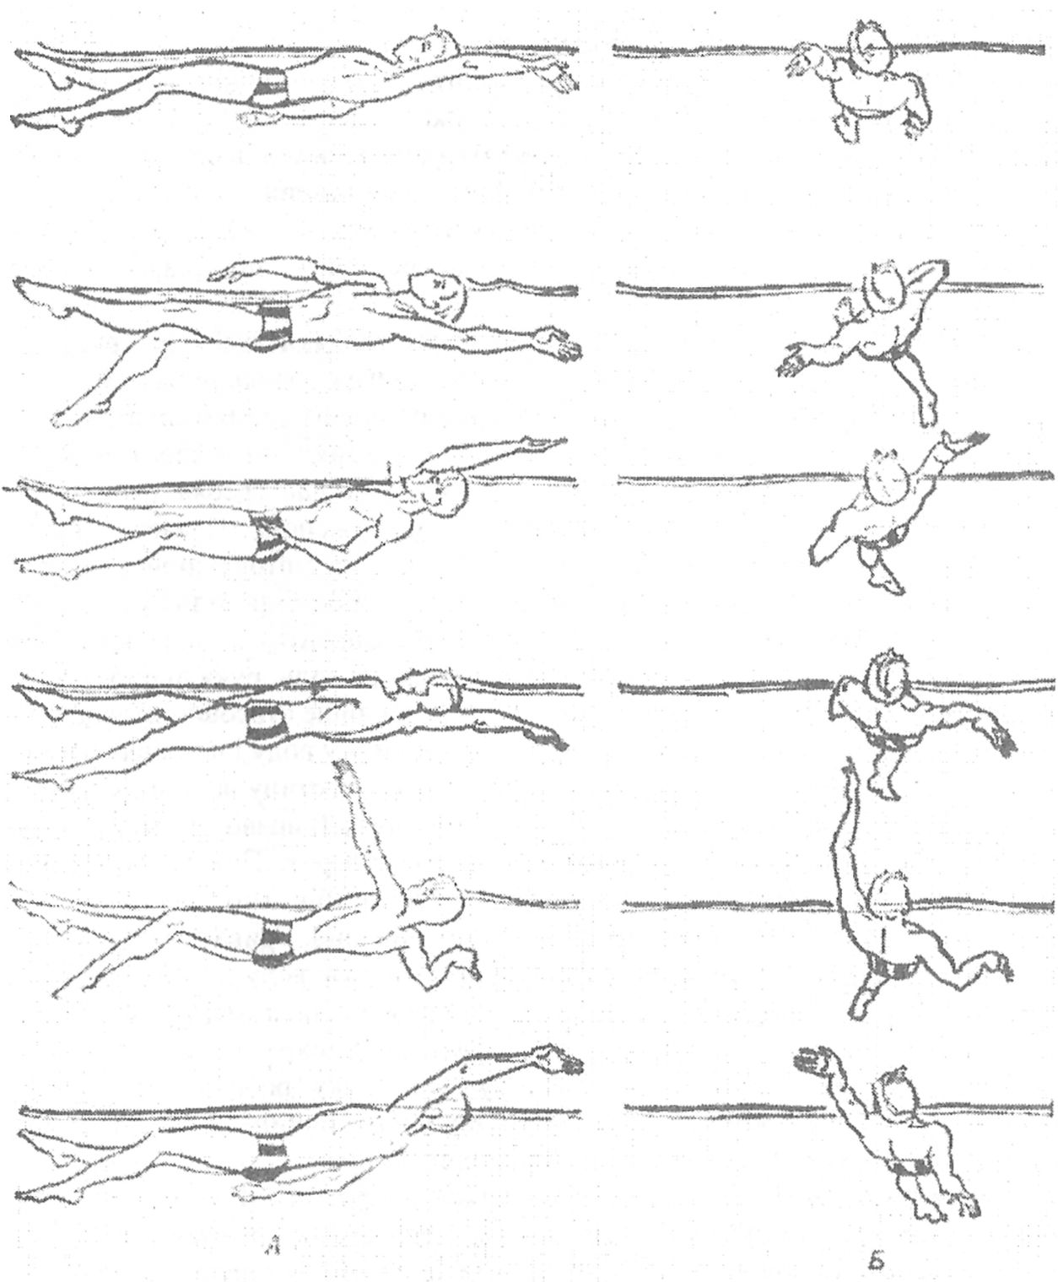

Мал. 4. Плавання способом кріль на спині.

Уміння плавати на спині може згодитися в різних життєвих ситуаціях. При необхідності відпочити чи тривалий час протриматися на поверхні води, уміння лежати на спині, підтримуючи себе легкими відштовхувальними рухами рук і ніг, незамінне. Працюючи самими ногами при плаванні на спині, плавець може транспортувати потопаючого і різні легкі предмети. На спині, так само як і в кролі на грудях, плавець виконує поперемінно рухи руками і ногами.
Положення тіла і голови. При плаванні кролем на спині плавець лежить на самій поверхні води майже горизонтально, потилиця у воді, над водою знаходиться тільки обличчя. Ноги і таз занурені у воду трохи глибше, ніж у
кролі на грудях. Це зумовлено тим, що при плаванні на спиці ноги значно більше згинаються в колінах. При недостатньо глибокому положенні ніг у момент розгинання коліна стопа і гомілка будуть з'являтися над водою, що значно знизить ефективність роботи ніг. При плаванні на спині, так само як і в кролі, рухи рук викликають невеликі повороти корпуса навколо подовжньої осі.
Рухи ніг. Ноги працюють так само, як і в кролі на грудях, тобто виконують безупинні рухи знизу нагору і зверху вниз назустріч один одному. Розмах ніг при рухах нагору і вниз трохи більший, ніж у кролі на грудях, за рахунок більш значного згинання ніг у колінах. Найефективніша частина в роботі ніг, що просуває плавця вперед, — це активне розгинання ніг у коліні. Просування уперед відбувається в результаті випрямлення ноги в коліні при русі її нагору, коли плавець ніби відштовхується від води гомілкою і підйомом. Рух, схожий на хлист, починається від стегна, переходить на гомілку і закінчується стопою. Коли ноги цілком випрямляються, носки ніг з'являються над поверхнею води, а коліна знаходяться під водою. При русі ніг нагору носки ніг досить сильно повернені усередину. Тому при правильній роботі ніг на поверхні води з'являється фонтанчик від стіп.
Рухи рук. Руки плавця працюють поперемінно: одна рука робить гребок, інша проноситься над водою, одна рука закінчує, гребок біля стегна і виймається з води, інша входить у воду і починає наплив. Руки опускаються у воду на ширині плечей або ненабагато ширше. Рука входить у воду цілком випрямленою, а кисть розгорнута мізинцем униз. Під час напливу рука витягається вперед, одночасно занурюючись у вниз. До кінця напливу рука починає згинатися в ліктьовому суглобі так, щоб кисть зайняла положення, перпендикулярне напрямку руху плавця. З цього положення починається енергійний гребок рукою, що виконується так само, як у кролі на грудях, з поступовим прискоренням. Гребок виконується могутнім рухом плеча. Під час гребка кисть повинна зберігати положення, перпендикулярне напрямку руху плавця. Гребок закінчується біля стегна повним випрямленням руки з поворотом передпліччя і кисті долонею вниз. З цього положення пряма рука виходить з води і починає рух по повітрю. Над водою руку проносять зовсім пряму. Шлях руки над водою може бути майже вертикальним стосовно поверхні води, або трохи ближче до поверхні води.
Дихання. Через тс що обличчя плавця увесь час знаходиться над водою, техніка подиху дуже проста. Подих погоджується з рухами рук. Вдих робиться в момент закінчення гребка і виносу руки з води, видих продовжується весь інший час доти, поки рука, під яку робиться вдих, знову прийде в положення біля стегна.
Узгодження рухів. Плавець просувається вперед за рахунок поперемінних гребків руками і безупинними рухами ногами. При плаванні па спині на кожні два гребки руками проводиться шість ударів ногами. За цей же час плавець робить вдих і видих.3.2.3. Брас
Брас найбільш повільний спортивний спосіб плавання. Однак, поступаючись у швидкості іншим спортивним способам плавання, брас має великі переваги прикладного характеру. Брасом можна пірнати під водою, транспортувати потопаючого чи втомленого товариша, плисти в одязі і зі спорядженням. Брас єдиний зі спортивних способів, яким можна плисти безшумно, зберігаючи потрібний напрямок і постійно спостерігаючи за навколишнім оточенням (мал.5).
Брас з успіхом застосовується при навчанні плаванню дітей і підлітків. При плаванні брасом плавець виконує одночасні симетричні рухи руками і ногами. Усі підготовчі рухи як руками, так і ногами, на відміну від інших способів плавання, виконуються під водою. Гребкові рухи руками і ногами виконуються по черзі, причому між ними виникають невеликі паузи. Необхідність виконувати підготовчі рухи під водою, а також паузи, що виникають між рухами ніг і рук, роблять брас нешвидкісним способом плавання.
Положення тіла і голови. При плаванні брасом тіло лежить майже горизонтально, обличчя опущене у воду. Під час вдиху голова плавця піднімається з води. Необхідність піднімати голову для виконання вдиху викликає коливання тіла навколо поперечної осі: воно піднімається нагору під час вдиху й опускається вниз під час видиху. По можливості ці коливання потрібно зменшувати.
Рухи ніг. У брасі робота ніг істотно відрізняється від інших способів плавання. У рухах ніг різко виражені підготовчі рухи, робочий рух (відштовхування) і ковзання після поштовху, Підготовчі рухи починаються з підтягування ніг шляхом згинання в тазостегнових і колінних суглобах і розведення колін вниз. Відстань між колінами повинна бути ненабагато більша від ширини плечей плавця. Під час розведення колін в сторони розводяться в сторони і ступні ніг. До кінця підтягування ніг стопи повинні знаходитися одна від одної на ширині таза або трохи більше.
Підтягування закінчується в той момент, коли між стегнами і корпусом утвориться тупий кут приблизно 120—130°. У колінних суглобах ноги згинаються до відмовлення, так що п'яти дуже близько підтягуються до сідниць, а гомілки займають вертикальне положення стосовно поверхні води. Коли підтягування закінчується, плавець швидко, але м'яко розводить у сторони гомілки і стопи.
Гомілковостопні суглоби згинаються (носки ніг плавець «бере на себе»), підошви звернені нагору, носки ніг розгорнуті в сторони перпендикулярно
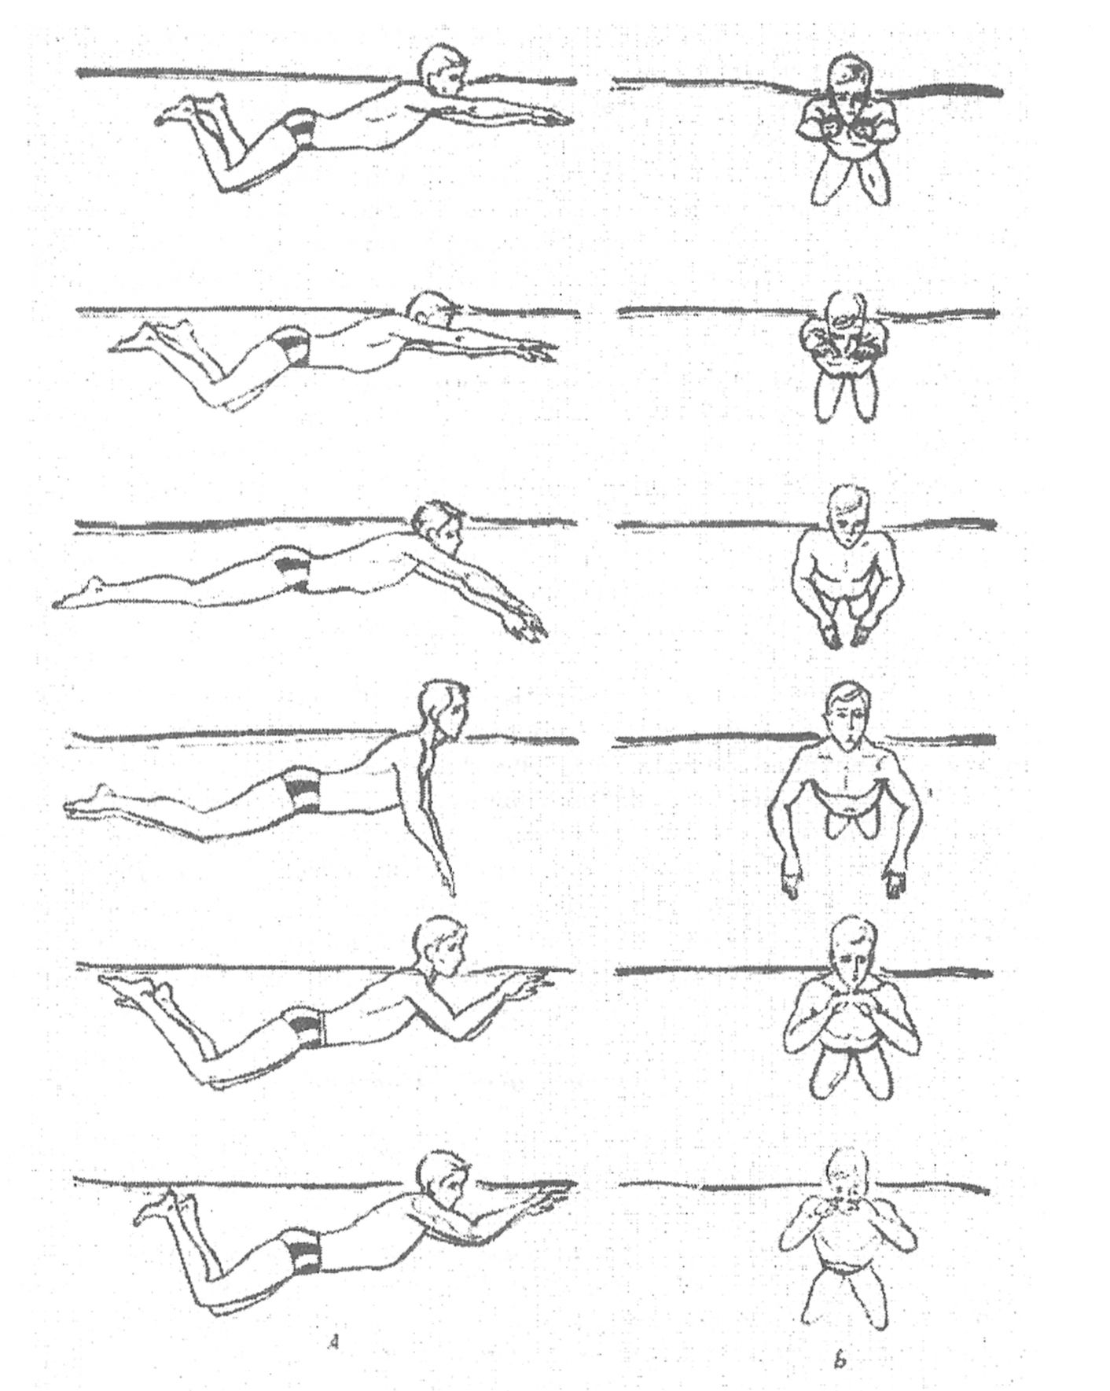

Мал. 5. Плавання способом брас.
напрямку руху плавця. З цього положення починається робочий рух - поштовх, що виробляється за рахунок енергійного розгинання ніг у тазостегнових і колінних суглобах. Спираючись на внутрішню поверхню гомілки і стопи, рух
ніг відбувається по дузі в сторони назад. Рух ногами виконується разом в одному темпі до завершального поштовху та з'єднання ніг.
Велике значення для правильного гребка має послідовність розгинання ніг у суглобах. Поштовх ногами починається з розгинання в тазостегнових суглобах, потім у колінних і, нарешті, гомілковостопних суглобах. Поступовий перехід у роботі від великих і могутніх м'язів таза і стегна до більш дрібних м'язів гомілки і стопи дозволяє здійснити хлистоподібний рух ногами, характерний для даної техніки плавання. Хлист збільшує швидкість руху ніг до кінця поштовху, що є основним робочим моментом, що просуває плавця вперед.
Рухи рук. У рухах рук, так само як і ніг, мають місце яскраво виражені гребок, виведення рук вперед і наплив, Гребок починається з положення, коли
руки витягнуті вперед. Плавець розвертає кисті долонями назовні й енергійно розводить руки в сторони-назад вниз. Гребок виконується прямими руками і закінчується в лінії пліч. Тут руки згинаються в ліктях, кисті з'єднуються, лікті опускаються вниз, і починається швидке виведення рук вперед в обтічне положення. Після випрямлення рук уперед починається наплив, під час якого кисті знаходяться біля самої поверхні води, долоні звернені вниз.
Дихання. При плаванні брасом вдих виконується на початку гребка руками. Плавець піднімає голову для вдиху, ніби спираючись об воду руками (кистями). В інший час (виведення рук вперед і напливши) виконується видих.
Узгодження рухів. У вихідному положенні плавець лежить на поверхні води з витягнутими руками і ногами, потім починає гребок руками з одночасним вдихом. Наприкінці гребка руками починається підтягування ніг. Ноги займають вихідне положення для поштовху, а руки починають виводитися вперед. Одночасно з випрямленням рук уперед ноги роблять могутній поштовх, після якого продовжується ковзання у вихідному положенні. Плавець робить тривалий видих у воду до початку нового гребка руками.
3.2.4.Батерфляй (Дельфін)
Спосіб плавання батерфляй уперше стали застосовувати брасисти. При плаванні батерфляєм руки одночасно проносилися над водою, виконуючи гребок кролем, а ноги працювали так само, як у брасі.
Уперше цей спосіб плавання продемонстрували радянські плавці Семен Бойченко і Леонід Мєшков у середині 30-х років. їм же належали світові рекорди в плаванні батерфляєм. На початку 50-х років на зміну батерфляю прийшов дельфін, застосовуючи який можна плисти ще швидше. У дельфіні руки працюють так само, як у батерфляї, а ноги виконують рухи, як у кролі, але одночасно (мал. 6). По швидкості дельфін другий спосіб плавання після кроля на грудях. Прикладного значення дельфін не має.
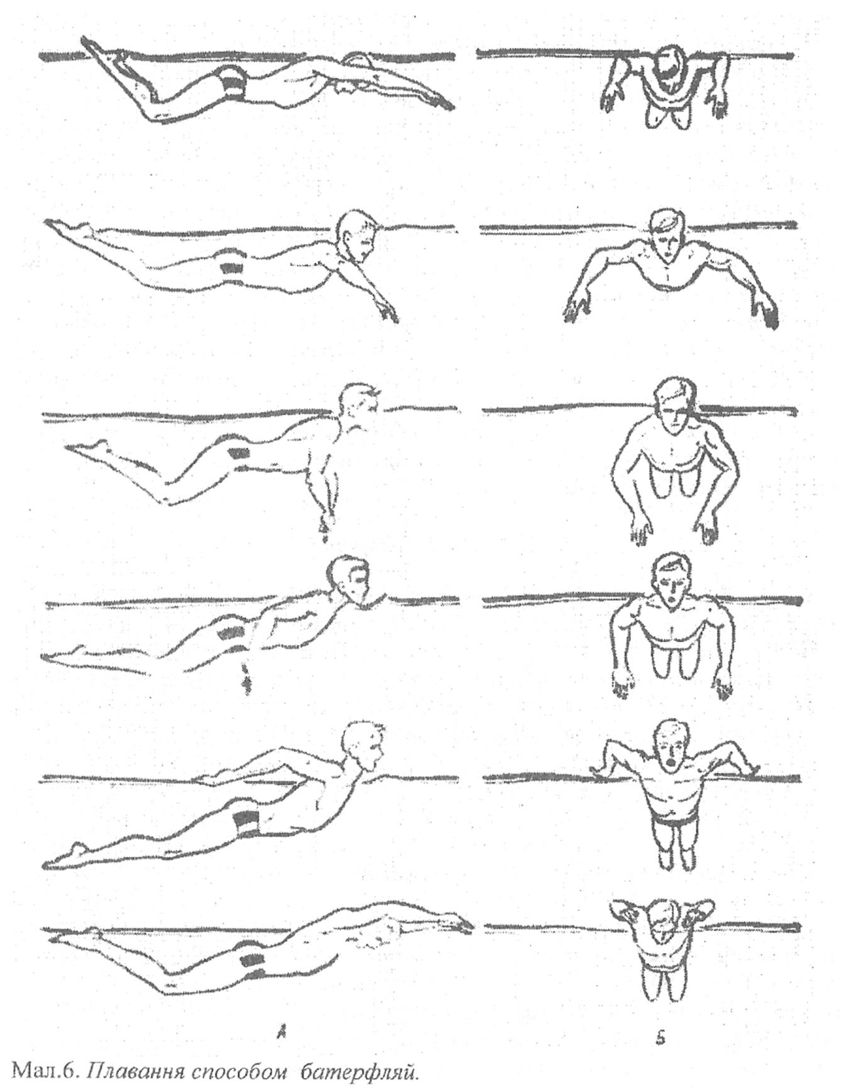

Положення тіла і голови. Тіло і голова плавця майже цілком занурені у воду. Па відміну від інших способів, у дельфіні тіло плавця виконує безупинні хвилеподібні рухи. Ці рухи роблять роботу ніг більш ефективною.
Рухи ніг. При плаванні дельфіном виконуються хвилеподібно. Хвиля починається від рухів таза нагору і з поступово зростаючою амплітудою переходить на тазостегнові, колінні і гомілковостопні суглоби. Хвилеподібний рух завершується енергійним хлистом обох стіп зверху вниз. При плаванні
зі
дельфіном ноги зімкнуті і працюють одночасно.
Рухи рук. При плаванні дельфіном дуже схожі на техніку рухів рук у кролі, тільки в дельфіні руки виконують гребок і пронос одночасно. Руки входять у воду на ширині плечей або ненабагато ширше. Відразу після занурення у воду руки витягаються вниз, займаючи обтічне положення. Гребок, так само як і в кролі, виконується під себе зігнутими в ліктьових суглобах руками. Гребок починається зі згинання рук у ліктьових суглобах і наближення кисті одна до одної. Під час гребка кисті рухаються паралельно, а відстань між ними досягає 15— 20 см, лікті трохи розведені в сторони. Гребок завершується виходом рук з води. Щоб полегшити виніс рук з води і рух їх по повітрю, до кінця гребка руки рухаються назовні, в сторони-назад.
Подих. Вдих, гак само як і в кролі на грудях, виконується під час кінця гребка руками і виносу їх з води. До цього моменту голова плавця піднімається з води І рот показується над її поверхнею. Видих продовжується під час проносу і гребка руками.
Узгодження рухів. За час одного гребка руками плавець виконує два удари ногами. Перший удар збігається з опусканням рук у воду, другий — із закінченням гребка руками і вдихом.
3.2.5. Старти
За правилами змагань проплив будь-якої дистанції починається зі старту. До команди «Руш!» плавець займає нерухоме положення, а після команди стартує, відштовхуючись від твердої опори. При плаванні кролем, брасом і дельфіном плавець виконує старт стрибком з тумбочки, висота якої над рівнем води може бути в межах від 30 до 100 см. При плаванні на спині старт виконується з води, для чого по попередній команді плавець довільним способом зістрибує у воду і займає вихідне положення для старту.
Старт з тумбочки виконується з вихідного положення, при якому ступні ніг паралельні одна одній і розставлені приблизно на ширину однієї стопи. Пальці ніг захоплюють передній край тумбочки, коліна злегка зігнуті, а тулуб плавця займає горизонтальне положення стосовно поверхні води. Руки опущені вниз і трохи відведені назад. Плавець дивиться вперед-вниз або униз.
По команді «Руш!» плавець згинає ноги в колінах і починає рух руками вперед-вверх. Поштовх ногами виконується одночасно з махом рук вперед- вверх . Під час польоту тіло, ноги і руки плавця витягнуті в одну пряму лінію, голова знаходиться між руками. Це ж положення потрібно зберегти під час входу у воду. У вод}' спочатку входять руки, потім корпус і ноги плавця. Пірнувши у воду, плавець якийсь час ковзає по інерції, зберігаючи витягнуте положення тіла. Коли швидкість ковзання зменшується і тіло плавця піднімається до поверхні води, потрібно починати плавальні рухи. Виконувати ці рухи плавець починає в той момент, поки він ще не сплив цілком на поверхню води. У кролі і дельфіні плавець починає рухи ногами, а потім гребок руками так, щоб після першого гребка руками цілком вийти на поверхню води. У брасі перший рух виконується руками. Правила змагання брасом допускають виконання під водою одного циклу рухів (гребка руками і ногами).Старт із води. Плавець повертаються обличчям до стінки басейну, береться руками за поручні в стартовій тумбочці. Руки прямі, відстань між кистями приблизно дорівнює ширині плечей. Плавець приймає вихідне положення групується і ставить ноги на стінку басейну. Ступні ніг розташовуються паралельно під поверхнею води на глибині 20—30 см. По команді «Руш!» плавець відпускає поручні і робить мах руками вверх-назад. Одночасно з махом рук плавець виконує поштовх ногами і різко розгинається в тазостегнових суглобах, посилаючи живіт нагору. Перед входом у воду плавець відводить руки і голову назад і прогинається у попереку. Як тільки плавець занурюється у воду, він перестає прогинатися в попереку, притискає підборіддя до грудей і кисті рук направляє нагору. Це допомагає йому поступово вийти на поверхню води. В міру згасання швидкості від поштовху плавець починає рухи ногами, до яких потім підключає гребок руками.

3.2.6. Повороти
Правила змагань "дозволяють плавцеві після виконання повороту відштовхуватися від поворотного щита ногами. Тому гарне виконання повороту допомагає зберегти сили, пропірнувши після повороту кілька метрів без гребків, не втрачаючи при цьому швидкості". Щоб добре виконати поворот, не можна знижувати швидкість плавання при наближенні до стінки басейну і тим більше зупинятися. При плаванні різними способами правила виконання поворотів неоднакові.
Поворот у кролі на грудях При плаванні кролем широко застосовується поворот «маятником». Цей поворот легко освоюється, тому що техніка його виконання досить проста.
Щоб виконати відкритий поворот «маятником», кроліст підпливає до поворотного щита та ставить на нього руку прямо перед собою. Потім він м'яко навалюється всім тулубом на руку, згинає її і, наближаючи до поворотного щита, групується, підтягуючи коліна до грудей. У цьому положенні плавець робить вдих і, залишаючи вільну руку витягнутою назад, виконує різкий рух головою, плечима і мах рукою від поворотного щита до витягнутої руки. Одночасно рука, що упиралася в щит, проноситься по повітрю. Рухом верхньої частини тулуба від щита плавець ставить ноги на щит. Весь поворот відбувається майже у вертикальній площині — плечі і голова знаходяться вгорі, ноги і таз унизу. На початку ковзання тіло плавця лежить трохи на боці, тому що ноги на поворотний щит ставляться боком. Під час ковзання плавець поступово вирівнює положення тіла, повертаючись на груди. Після повороту так само, як при виконанні старту з тумбочки, перші плавальні рухи починають ноги. За ними слідує перший гребок рукою, наприкінці якого плавець з'являється на поверхні води.

Повороти в брасі і дельфіні. При плаванні брасом і дельфіном плавці повинні торкатися поворотного щита двома руками одночасно, симеїрично розташовуючи кисті. У цей момент плавець повинен зберігати горизонтальне положення плеч. При плаванні брасом і батерфляєм техніка виконання повороту майже однакова. Різниця тільки в тому, що брасист ставить руки настінку завжди з води, а дельфініст може торкнутися поворотного щита як з води, так і з повітря.
Під час торкання стінки кисті знаходяться на відстані 10—20 см. одна від одної. Доторкнувшись долонями стінки басейну, плавець починає м'яко згинати руки в ліктьових суглобах, продовжуючи наближатися до стінки. Одночасно він згинає ноги і підтягує коліна до живота, потім відштовхується від стінки рукою і починає різкий поворот головою і плечима від стінки басейну. Повернувши до стінки спиною, плавець ставить на неї ноги, опускає голову у воду, руки витягає вперед. З цього положення виконується поштовх ногами з наступним ковзанням під водою. Під час ковзання плавець виконує гребок руками і поштовх ногами, після чого виходить на поверхню води. При плаванні дельфіном під час ковзання після повороту робиться кілька рухів ногами й один гребок руками, що виводить плавця на поверхню води.
Поворот при плаванні на спині. Правила виконання повороту при плаванні на спині не дозволяють плавцеві повертатися на груди. Поворот звичайно виконується під ту руку, що закінчила гребок і проноситься над водою. Наприкінці проносу плавець ставить руку на стінку, попередньо подивившись на кисть цієї руки. Рука ставиться на стінку так, щоб вона знаходилася напроти плеча іншої руки. Одночасно плавець приймає положення згрупування. Потім, відштовхуючись від стінки рукою, плавець починає різкий поворот головою і плечима, у результаті чого ноги ставляться на стінку, руки витягаються, голова між руками. З цього положення плавець робить поштовх ногами з наступним ковзанням на спині. Перші плавальні рухи виконуються так само, як після старту в плаванні на спині.

